0408

区域一

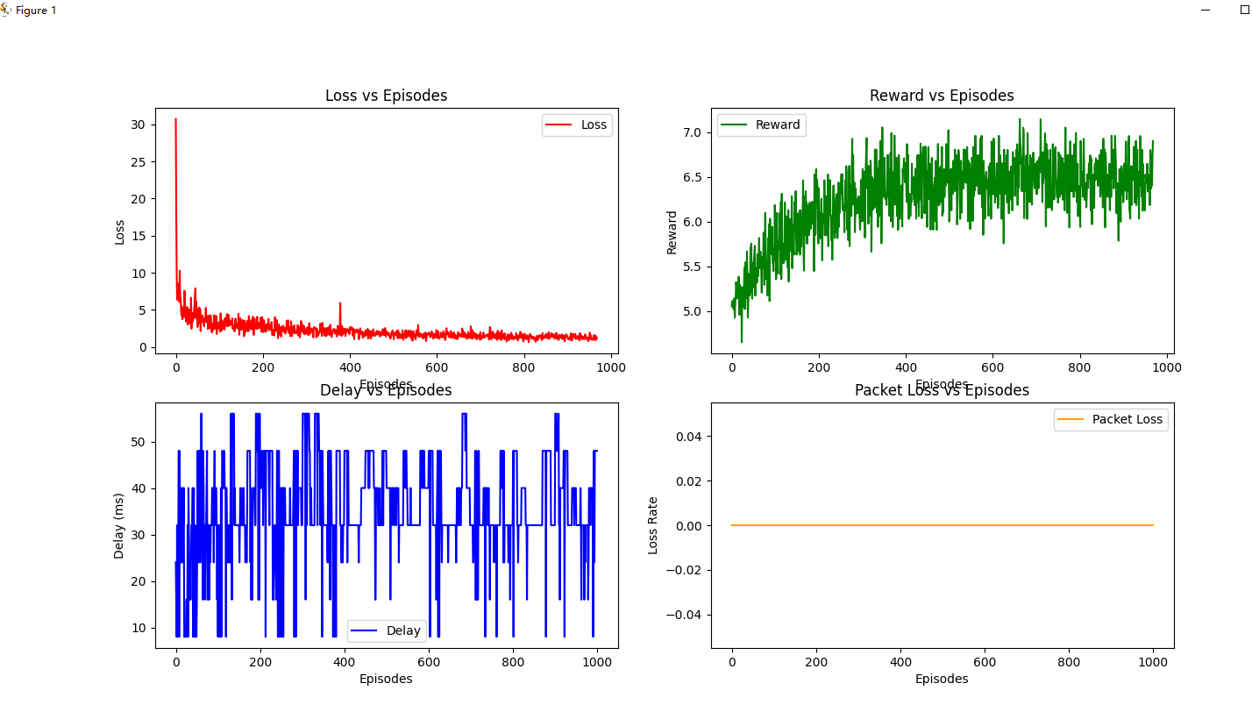

区域二

图形用户界面, 图表

AI 生成的内容可能不正确。

0410（实现自定义流量生成）

